Top

NSD SHELL DAY05
- 案例1：sed基本用法
- 案例2：使用sed修改系统配置
- 案例3：sed多行文本处理
- 案例4：sed综合脚本应用

1 案例1：sed基本用法

1.1 问题
本案例要求熟悉sed命令的p、d、s等常见操作，并结合正则表达式，完成以下任务：
- 删除文件中每行的第二个、最后一个字符
- 将文件中每行的第一个、第二个字符互换
- 删除文件中所有的数字
- 为文件中每个大写字母添加括号

1.2 方案
sed文本处理工具的用法：
- 用法1：前置命令 | sed [选项] '条件指令'
- 用法2：sed [选项] '条件指令' 文件.. ..
相关说明如下：
- 条件可以是行号或者/正则/
- 没有条件时，默认为所有条件
- 指令可以是增、删、改、查等指令
- 默认sed会将所有输出的内容都打印出来，可以使用-n屏蔽默认输出
- 选项中可以使用-r选项，让sed支持扩展正则

1.3 步骤
实现此案例需要按照如下步骤进行。
步骤一：认识sed工具的基本选项
sed命令的常用选项如下：
-n（屏蔽默认输出，默认sed会输出读取文档的全部内容）
-r（让sed支持扩展正则）与其他选项同时用时，作为首个选项
-i（sed直接修改源文件，默认sed只是通过内存临时修改文件，源文件无影响）
1）sed命令的 -n 选项
执行p打印等过滤操作时，希望看到的是符合条件的文本。但不使用任何选项时，默认会将原始文本一并输出，从而干扰过滤效果。比如，尝试用sed输出/etc/hosts的第1行：
- [root@svr5 ~]# sed '1p' /etc/hosts
- 127.0.0.1 localhost localhost.localdomain localhost4 localhost4.localdomain4
- 127.0.0.1 localhost localhost.localdomain localhost4 localhost4.localdomain4
- ::1 localhost localhost.localdomain localhost6 localhost6.localdomain6
可以发现所有的行都被显示出来了（第1行重复2次）。—— 正确的用法应该添加 -n 选项，这样就可以只显示第1行了：
- [root@svr5 ~]# sed -n '1p' /etc/hosts
- 127.0.0.1 localhost localhost.localdomain localhost4 localhost4.localdomain4
行号可以是连续的行号，如打印passwd第3到第6行账户的信息：
- [root@svr5 ~]# sed -n '3,6p' /etc/passwd
- bin:x:1:1:bin:/bin:/sbin/nologin
- daemon:x:2:2:daemon:/sbin:/sbin/nologin
- adm:x:3:4:adm:/var/adm:/sbin/nologin
- lp:x:4:7:lp:/var/spool/lpd:/sbin/nologin
2）sed命令的 -i 选项
正常情况下，sed命令所做的处理只是把操作结果（包括打印、删除等）输出到当前终端屏幕，而并不会对原始文件做任何更改：
- [root@svr5 ~]# sed 'd' /etc/passwd //删除所有行
- [root@svr5 ~]# cat /etc/passwd //查看原始文本，并未改动
若希望直接修改文件内容，应添加选项 -i 。
比如，直接删除test.txt（自行创建一个任意内容的文件）的第1~4行：
- [root@svr5 ~]# sed -i '1,4d' test.txt //删除操作
- [root@svr5 ~]# cat test.txt //确认删除结果
下文中关于使用sed修改文件的示例中，为了避免大家在练习过程中因误操作导致系统故障，命令省略 –i 选项，不再逐一说明。需要时，大家可自行加上此选项。
3）多个指令可以使用分号隔离
用分号来隔离多个操作，比如：
- [root@svr5 ~]# sed -n '1p;4p' /etc/passwd
- root:x:0:0:root:/root:/bin/bash
- adm:x:3:4:adm:/var/adm:/sbin/nologin
步骤二：认识sed工具的条件
# sed [选项] '条件指令' 文件.. ..
sed命令可以使用行号或正则做为条件匹配：
1）行号案例
打印第3行：
- [root@svr5 ~]# sed -n '3p' /etc/passwd
打印第3到5行：
- [root@svr5 ~]# sed -n '3,5p' /etc/passwd
打印第3和5行：
- [root@svr5 ~]# sed -n '3p;5p' /etc/passwd
打印第3以及后面的10行：
- [root@svr5 ~]# sed -n '3,+10p' /etc/passwd
打印奇数行： 2步长 每隔两步～2
- [root@svr5 ~]# sed -n '1~2p' /etc/passwd
打印偶数行：
- [root@svr5 ~]# sed -n '2~2p' /etc/passwd
2）正则案例
打印包含root的行：
- [root@svr5 ~]# sed -n '/root/p' /etc/passwd
打印bash结尾的行：
- [root@svr5 ~]# sed -n '/bash$/p' /etc/passwd
3）没有条件，则表示匹配所有行
- [root@svr5 ~]# sed -n 'p' /etc/passwd
步骤三：sed工具的p、d、s操作指令案例集合
1）下面看看sed工具的p指令案例集锦（自己提前生成一个a.txt文件）
- [root@svr5 ~]# sed -n 'p' a.txt //输出所有行，等同于cat a.txt
- [root@svr5 ~]# sed -n '4p' a.txt //输出第4行
- [root@svr5 ~]# sed -n '4,7p' a.txt //输出第4~7行
- [root@svr5 ~]# sed -n '4,+10p' a.txt //输出第4行及其后的10行内容
- [root@svr5 ~]# sed -n '/^bin/p' a.txt //输出以bin开头的行
- [root@svr5 ~]# sed -n '$=' a.txt //输出文件的行数 (查看文件最后一行的行号) = cat 1.txt | wc -l
- Sed -n ‘/root/=’ a.txt
2）下面看看sed工具的d指令案例集锦（自己提前生成一个a.txt文件）
- [root@svr5 ~]# sed '3,5d' a.txt //删除第3~5行
- [root@svr5 ~]# sed '/xml/d' a.txt //删除所有包含xml的行
- [root@svr5 ~]# sed '/xml/!d' a.txt //删除不包含xml的行，!符号表示取反
- [root@svr5 ~]# sed '/^install/d' a.txt //删除以install开头的行
- [root@svr5 ~]# sed '$d' a.txt //删除文件的最后一行
- [root@svr5 ~]# sed '/^$/d' a.txt //删除所有空行
3）sed命令的s替换基本功能（s/旧内容/新内容/选项）：
- [root@svr5 ~]# vim test.txt //新建素材
- 2017 2011 2018
- 2017 2017 2024
- 2017 2017 2017

- [root@svr5 ~]# sed 's/2017/xxxx/' test.txt 替换每一行含有2017的第一个
- [root@svr5 ~]# sed '2s/2017/xxxx/' test.txt 替换第二行的第一个
- [root@svr5 ~]# sed '2s/2017/xxxx/g' test.txt 替换第二行的所有2017
- [root@svr5 ~]# sed 's/2017/xxxx/g' test.txt 替换全文中的2017
- [root@svr5 ~]# sed 's/2017/xxxx/2' test.txt 替换每行的第二个2017
- [root@svr5 ~]# sed 's/2017//2' test.txt 删除每行的第二个2017
- [root@svr5 ~]# sed -n 's/2017/xxxx/p' test.txt 只显示替换的行（-n p）
- [root@svr5 ~]# sed -n 's/2011/xxxx/p' test.txt -n不显示行 p显示替换的行
4）下面看看sed工具的s指令案例集锦（自己提前生成一个a.txt文件）
注意：替换操作的分隔“/”可改用其他字符，如#、&等，便于修改文件路径
- [root@svr5 ~]# sed 's/xml/XML/' a.txt //将每行中第一个xml替换为XML
- [root@svr5 ~]# sed 's/xml/XML/3' a.txt //将每行中的第3个xml替换为XML
- [root@svr5 ~]# sed 's/xml/XML/g' a.txt //将所有的xml都替换为XML
- [root@svr5 ~]# sed 's/xml//g' a.txt //将所有的xml都删除（替换为空串）
- [root@svr5 ~]# sed 's#/bin/bash#/sbin/sh#' a.txt //将/bin/bash替换为/sbin/sh
- [root@svr5 ~]# sed '4,7s/^/#/' a.txt //将第4~7行注释掉（行首加#号）
- [root@svr5 ~]# sed 's/^#an/an/' a.txt //解除以#an开头的行的注释（去除行首的#号）
步骤四：利用sed完成本例要求的任务
参考数据文件内容如下：
- [root@svr5 ~]# cat nssw.txt
- Hello the world
- ni hao ma beijing
本小节的操作使用nssw.txt作为测试文件。
1）删除文件中每行的第二个、最后一个字符
分两次替换操作，第一次替换掉第2个字符，第二次替换掉最后一个字符：
- [root@svr5 ~]# sed 's/.//2 ; s/.$//' nssw.txt
2）将文件中每行的第一个、倒数第1个字符互换 用数字代表（）的位置
每行文本拆分为“第1个字符”、“中间的所有字符”、“倒数第1个字符”三个部分，然后通过替换操作重排顺序为“3-2-1”：
- [root@svr5 ~]# sed -r 's/^(.)(.*)(.)$/\3\2\1/' nssw.txt
- Beijing sed -r ‘s/(beijing)/ni hao \1/’ a.txt 把北京替换成你好北京
- 复制了（）里的内容
3）删除文件中所有的数字
因原文件内没有数字，行首也没有空格，这里稍作做一点处理，生成一个新测试文件（对齐）：
- [root@svr5 ~]# sed 's/[0-9]//' nssw.txt
以nssw2.txt文件为例，删除所有数字、行首空格的操作如下：
- [root@svr5 ~]# sed -r 's/[0-9]//g;s/^( )+//' nssw2.txt
4）为文件中每个大写字母添加括号
使用“（）”可实现保留功能，所以可参考下列操作解决：
- [root@svr5 ~]# sed -r 's/([A-Z])/[\1]/g' nssw.txt
- 例1: 879012
- 976340
- 452891
- 124932
- 加区号 sed -r 's/^/010-/' test.txt 或 sed -r 's/(\b[0-9])/010-\1/' test.txt
- sed -r 's/([0-9]+)/010-\1/' test.txt
- 010-879012
- 010-976340
- 010-452891
- 010-124932
- 用到了正则[0-9] 扩展正则 + 前面内容至少出现一次 （）保留复制
- 例2：第一个与最后一个调换
- 数字 sed -r 's#(\b[0-9])(.*)([0-9]\b)#\3\2\1#' test.txt
- 字符 sed -r 's#^(.)(.*)(.)$#\3\2\1#' test.txt
- 例3：第二个与倒数第二个调换
- 字符 sed -r 's#(^.)(.)(.*)(.)(.$)#\1\4\3\2\5#' test.txt

2 案例2：使用sed修改系统配置

2.1 问题
本案例要求熟悉课上的sed应用案例，并编写脚本anonftp.sh，实现以下功能：
- 通过yum安装vsftpd软件包
- 修改vsftpd服务配置，开启匿名上传
- 调整/var/ftp/pub目录权限，允许写入
- 启动vsftpd服务，并设置开机自运行

2.2 步骤
实现此案例需要按照如下步骤进行。
步骤一：编写anonftp.sh脚本，用来装配匿名FTP服务
1）任务需求及思路分析
vsftpd服务的安装、改目录权限、起服务等操作可以直接写在脚本中。
修改vsftpd.conf配置的工作可以使用sed命令，根据默认配置，只需要定位到以#anon开头的行，去掉开头的注释即可。
2）根据实现思路编写脚本文件
- [root@svr5 ~]# vim anonftp.sh
- #!/bin/bash
- yum -y install vsftpd //安装vsftpd软件
- cp /etc/vsftpd/vsftpd.conf{,.bak} //备份默认的配置文件
- {,.bak}简化创建文件名与前面名字一样
- sed -i "s/^#anon/anon/" /etc/vsftpd/vsftpd.conf //修改服务配置
- chmod 777 /var/ftp/pub //调整目录权限
- systemctl start vsftpd //启动服务
- systemctl enable vsftpd //设为自动运行

- [root@svr5 ~]# chmod +x anonftp.sh
- [root@svr5 ~]# ./anonftp.sh

3 案例3：sed多行文本处理

3.1 问题
本案例要求使用sed工具来完成下列任务操作：
- 修改主机名配置文件
- 修改hosts文件，添加两条映射记录：192.168.4.5 与 svr5.tarena.com、svr5，还有119.75.217.56与www.baidu.com

3.2 方案
# sed [选项] '条件指令' 文件..
sed工具的多行文本处理操作：
- i： 在指定的行之前插入文本
按行为单位
- a：在指定的行之后追加文本
- c：替换指定的行（按行修改）

3.3 步骤
基本语法格式案例：
注意：系统默认没有a.txt文件，需要自己创建一个测试文件！！！
- [root@svr5 ~]# sed '2a XX' a.txt //在第二行后面，追加XX
- [root@svr5 ~]# sed '2i XX' a.txt //在第二行前面，插入XX
- [root@svr5 ~]# sed '2c XX' a.txt //将第二行替换为XX
- sed '/beijing/a 123' test.txt 在beijing后一行追加123

实现此案例需要按照如下步骤进行。
步骤一：修改主机名配置文件
1）确认修改前的配置
- [root@svr5 ~]# cat /etc/hostname
- svr5.tarena.com
2）使用sed修改主机名配置所在行的内容（c整行替换）
- [root@svr5 ~]# sed '1c mysvr.tarena.com' /etc/hostname
步骤二：修改hosts文件，添加新的记录
1）确认修改前的配置
- [root@svr5 ~]# cat /etc/hosts
- 127.0.0.1 localhost localhost.localdomain localhost4 localhost4.localdomain4
- ::1 localhost localhost.localdomain localhost6 localhost6.localdomain6
2）使用sed修改hosts文件，添加两行新纪录（a追加）
- [root@svr5 ~]# sed -i '$a 192.168.4.5 svr5.tarena.com svr5' /etc/hosts
- 127.0.0.1 localhost localhost.localdomain localhost4 localhost4.localdomain4
- ::1 localhost localhost.localdomain localhost6 localhost6.localdomain6
- 192.168.4.5 svr5.tarena.com svr5

4 案例4：sed综合脚本应用

4.1 问题
本案例要求编写脚本getupwd.sh，实现以下需求：
- 找到使用bash作登录Shell的本地用户
- 列出这些用户的shadow密码记录
- 按每行“用户名 --> 密码记录”保存到getupwd.log，如图-1所示
图－1

4.2 方案
基本思路如下：
- 先用sed工具取出登录Shell为/bin/bash的用户记录，保存为临时文件/tmp/urec.tmp，并计算记录数量
- 再结合while循环遍历取得的账号记录，逐行进行处理
- 针对每一行用户记录，采用掐头去尾的方式获得用户名、密码字串
- 按照指定格式追加到/tmp/getuupwd.log文件
- 结束循环后删除临时文件，报告分析结果

4.3 步骤
实现此案例需要按照如下步骤进行。
步骤一：编写getupwd.sh脚本
- [root@svr5 ~]# vim ./getupwd.sh
- #/bin/bash
- A=$(sed -n '/bash$/s/:.*//p' /etc/passwd) ## 提取符合条件的账号记录
- for i in $A ##遍历账号记录
- do
- pass1=$(grep $i /etc/shadow)
- pass2=${pass1#*:}
- pass=${pass2%%:*}
- echo "$i --> $pass"
- done

- [root@svr5 ~]# chmod +x ./getupwd.sh
步骤二：测试、验证执行结果
- [root@svr5 ~]# ./getupwd.sh
- 用户分析完毕，请查阅文件 /tmp/getupwd.log

- [root@svr5 ~]# less /tmp/getupwd.log
- root --> $6$IWgMYmRACwdbfwBo$dr8Yn983nswiJVw0dTMjzbDvSLeCd1GMYjbvsDiFEkL8jnXOLcocBQypOCr4C6BRxNowIxjh6U2qeFU0u1LST/
- zengye --> $6$Qb37LOdzRl5995PI$L0zTOgnhGz8ihWkW81J.5XhPp/l7x2./Me2ag0S8tRndCBL9nIjHIKkUKulHxJ6TXyHYmffbVgUT6pbSwf8O71
- clamav --> !!
- mysql --> !!
- abc --> !!
- .. ..
从上述参考脚本可以发现，使用sed来实现字段提取会比较复杂。下一章课程将会学到awk命令，届时可以通过更简单的方法来改进此脚本内容。
总结知识点：
#sed [选项] '条件指令' 文件
选项:
-n 屏蔽默认输出
-r 支持扩展正则
-i 修改源文件
条件：
行号 4 4,5 4~2 4,+10
/正则/
指令：
p 打印
d 删除
s 替换s/旧/新/g
a 追加
i 插入
c 替换行
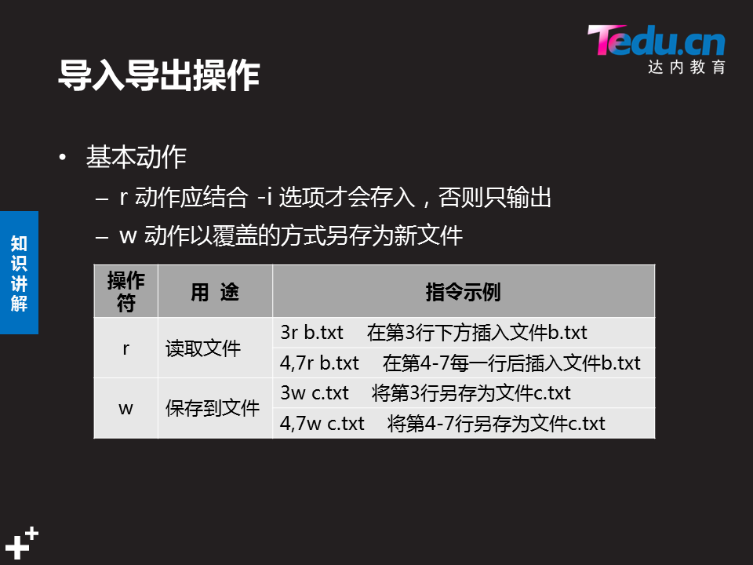
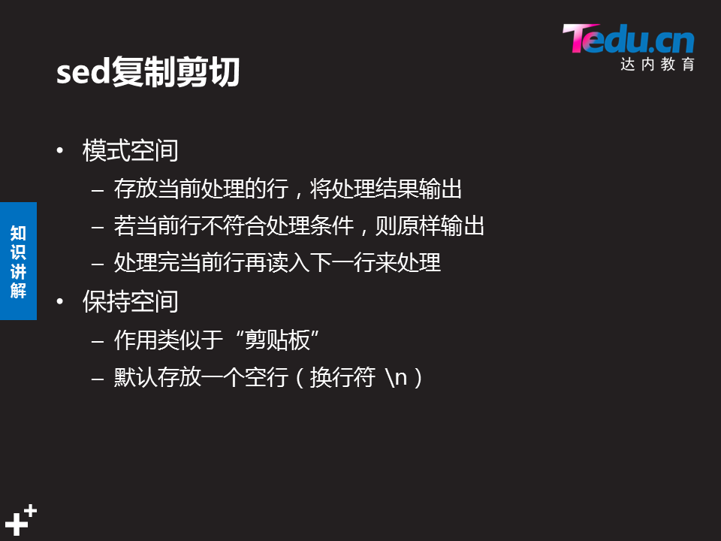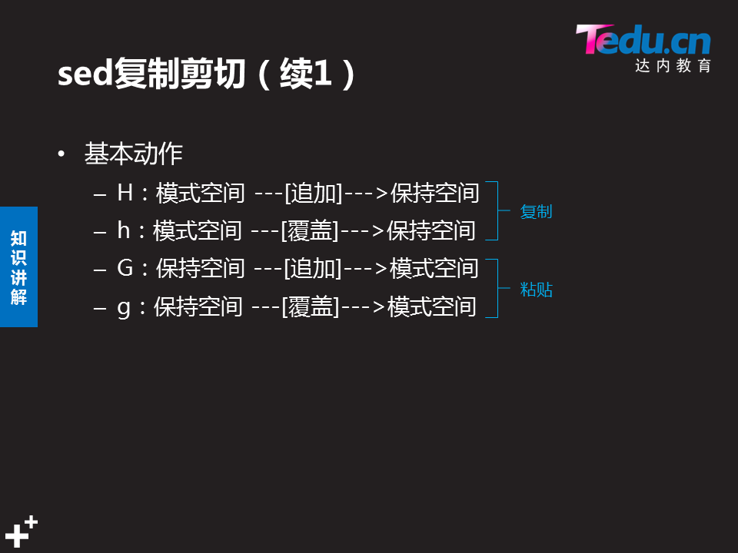
覆盖：h:从上往下复制
g:从下往上覆盖
追加：HG

